Зарубежная практика эксплуатации автомобилей

с альтернативным расположением рулевого управления

- Япония. При всем внимании японской администрации к вопросам безопасности дорожного движения, полноценная эксплуатация леворульных автомобилей европейских производителей является здесь нормальным и достаточно распространенным явлением.

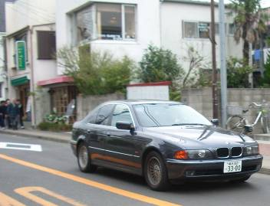 | 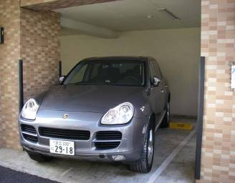
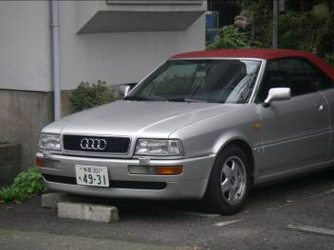 | 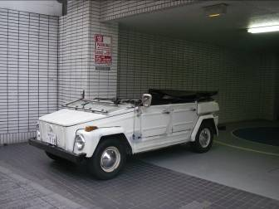

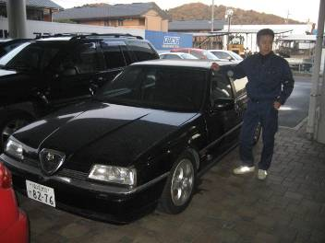 | 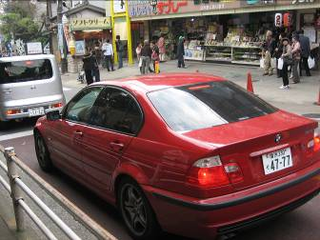
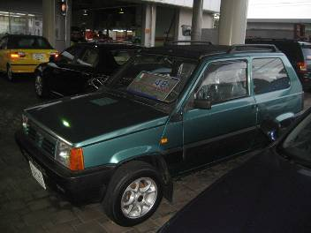 | 

- Соединенные Штаты. Федеральное законодательство не накладывает ограничений на расположение руля, поэтому в стране существуют многочисленные клубы владельцев праворульных спортивных японских автомобилей, не поставлявшихся по официальным каналам.

- Европа. Ежегодно только с помощью евро-туннеля более 3,5 миллионов автомобилей пересекают Ла-Манш – в большинстве своем это праворульные машины британцев, путешествующих по континентальной Европе. Как видно, европейцы не усматривают в этом серьезной угрозы безопасности движения, хотя в данном случае разница не только в том, справа или слева сидит водитель, но и в изменении самой схемы движения (право/левостороннее), что гораздо сложнее для водителей.

- Канада. Эта страна считается североамериканским аналогом России по масштабам территории и особенностям климата. Здесь вполне легально осуществляется эксплуатация праворульных японских моделей внутреннего рынка, причем особое предпочтение население отдает полноприводным машинам и внедорожникам.
